Тема 8: «Разработка игры с элементами графики»
Задание 1:
Разработать игру с графическим интерфейсом. Проект должен включать меню с пунктами Файл (если он требуется), Настройки и Справка.

Задание 2:
Добавьте в проект настройку параметров игры: времени сеанса игры или уровня сложности игры, цветов некоторых элементов игры, выбора персонажа и др.
Добавьте в проект возможность авторизации (ввода логина) и сохранения результатов игры в двоичный файл. Просмотр предыдущих результатов игры конкретного игрока организуйте при выборе одного из пунктов меню.

Вариант 4.
Игра «Проверка памяти и внимания» (слайд-шоу).
Эта игра тренирует память и внимание. Нужно запомнить последовательность картинок (подписанных словами), которые демонстрирует программа в случайном порядке в режиме слайд-шоу. По окончании показа серии из 12-15 картинок, пользователь должен ввести названия предметов, которые он успел запомнить, стараясь придерживаться порядка их следования. Результаты теста оцениваются по 2 параметрам: количество правильно введенных названий предметов и количество названий, введенных в нужной последовательности (без нарушения порядка).
Программа демонстрирует работу с графикой, с массивами.

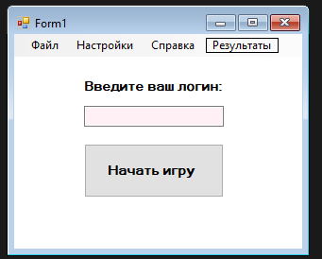
Рис. 1 – вид начальной формы

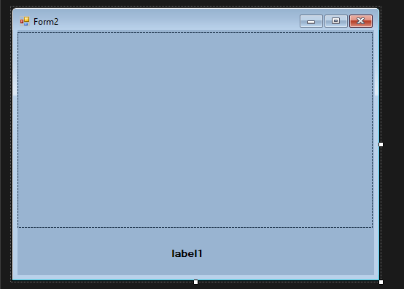
Рис. 2 – форма с картинками

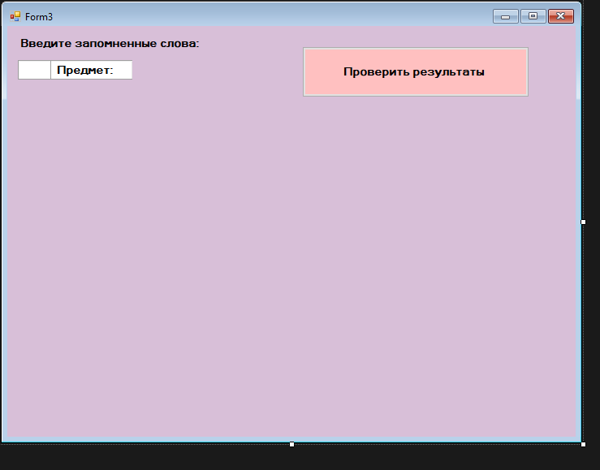
Рис. 3 – форма выводов результатов

Код программного модуля Form1.cs:
using System;
using System.IO;
using System.Windows.Forms;
using System.Drawing;

namespace Name
{
public partial class Form1 : Form
{

private string binPath = "results.dat";
public Form1()
{
InitializeComponent();
this.BackColor = GameState.BackgroundColor;
LoadHistoryFromFile();
}

private void button1_Click(object sender, EventArgs e)
{
if (string.IsNullOrWhiteSpace(textBox1.Text))
{
MessageBox.Show("Введите логин!");
return;
}
GameState.PlayerName = textBox1.Text;
new Form2().Show();
this.Hide();
}

private void LoadHistoryFromFile()
{
if (!File.Exists(binPath)) return;

try
{
GameState.SessionHistory.Clear();
using (BinaryReader reader = new BinaryReader(File.Open(binPath, FileMode.Open)))
{
while (reader.BaseStream.Position < reader.BaseStream.Length)
{
string name = reader.ReadString();
string data = reader.ReadString();
GameState.SessionHistory.Add($"{name}|{data}");
}
}
}
catch (Exception ex)
{
MessageBox.Show("Ошибка загрузки истории: " + ex.Message);
}
}

private void toolStripMenuItem1_Click(object sender, EventArgs e)
{
string currentPlayer = textBox1.Text;
if (string.IsNullOrWhiteSpace(currentPlayer))
{
MessageBox.Show("Введите имя для поиска");
return;
}

string historyText = $"Вся история для {currentPlayer}:\n";
bool found = false;

foreach (string item in GameState.SessionHistory)
{
string[] parts = item.Split('|');
if (parts[0].Trim().ToLower() == currentPlayer.Trim().ToLower())
{
historyText += parts[1] + "\n";
found = true;
}
}
MessageBox.Show(found ? historyText : "История не найдена.");
}

private void файлToolStripMenuItem_Click(object sender, EventArgs e)
{
SaveFileDialog saveFileDialog = new SaveFileDialog();
saveFileDialog.Filter = "Бинарные файлы (*.dat)|*.dat";
saveFileDialog.Title = "Сохранить результаты как...";
saveFileDialog.FileName = "results.dat";

if (saveFileDialog.ShowDialog() == DialogResult.OK)
{
string chosenPath = saveFileDialog.FileName;

try
{
using (BinaryWriter writer = new BinaryWriter(File.Open(chosenPath, FileMode.Create)))
{
foreach (string item in GameState.SessionHistory)
{
string[] parts = item.Split('|');
if (parts.Length >= 2)
{
writer.Write(parts[0]); // Логин
writer.Write(parts[1]); // Результат
}
}
}
MessageBox.Show("Файл успешно сохранен!");
}
catch (Exception ex)
{
MessageBox.Show("Ошибка при сохранении: " + ex.Message);
}
}
}

private void интервалПоказаToolStripMenuItem_Click(object sender, EventArgs e)
{
FormSettings fs = new FormSettings(GameState.Interval);
fs.ShowDialog();
}

private void цветФонаToolStripMenuItem_Click(object sender, EventArgs e)
{
if (colorDialog1.ShowDialog() == DialogResult.OK)
{
GameState.BackgroundColor = colorDialog1.Color;
foreach (Form f in Application.OpenForms)
{
f.BackColor = GameState.BackgroundColor;
}
}
}

private void оПрограммеToolStripMenuItem_Click(object sender, EventArgs e)
{
using (AboutBox1 about = new AboutBox1())
{
about.BackColor = GameState.BackgroundColor;

about.ShowDialog();
}
}

}
}

Код программного модуля Form2.cs:
using System;
using System.Collections.Generic;
using System.Data;
using System.Drawing;
using System.IO;
using System.Linq;
using System.Reflection.Emit;
using System.Windows.Forms;

namespace Name
{
public partial class Form2 : Form
{
int step = 0;

public Form2()
{
InitializeComponent();
this.BackColor = GameState.BackgroundColor;
}

private void Form2_Load(object sender, EventArgs e)
{
List<int> allIndices = Enumerable.Range(0, 15).ToList();

Random rnd = new Random();
GameState.Sequence = allIndices.OrderBy(x => rnd.Next()).ToList();

timer1.Interval = GameState.Interval;
timer1.Start();

ShowNextImage();
}

private void timer1_Tick(object sender, EventArgs e)
{
step++;
if (step < GameState.Sequence.Count)
{
ShowNextImage();
}
else
{
timer1.Stop();
Form3 f3 = new Form3();
f3.Show();
this.Hide();
}
}

private void ShowNextImage()
{
int currentId = GameState.Sequence[step];

label1.Text = GameState.Items[currentId];

string fileName = (currentId + 1).ToString() + ".jpeg";

string projectPath = Path.GetFullPath(Path.Combine(AppDomain.CurrentDomain.BaseDirectory, "..\\..\\"));
string path = Path.Combine(projectPath, "image", fileName);

if (File.Exists(path))
{
using (var stream = new FileStream(path, FileMode.Open, FileAccess.Read))
{
pictureBox1.Image = Image.FromStream(stream);
}
}
else
{
MessageBox.Show($"Картинка не найдена! Ищу тут: {path}");
}
}

private void label1_Click(object sender, EventArgs e)
{
}

}
}

Код программного модуля Form3.cs:
using Name;
using System;
using System.IO;
using System.Linq;
using System.Runtime.Serialization.Formatters.Binary;
using System.Windows.Forms;

namespace Name
{
public partial class Form3 : Form
{
public Form3()
{
InitializeComponent();
dataGridView1.RowCount = 15;
this.BackColor = GameState.BackgroundColor;
}

private void button1_Click(object sender, EventArgs e)
{
int score = 0;
int seqScore = 0;

int columnIndex = dataGridView1.Columns.Count > 0 ? dataGridView1.Columns.Count - 1 : 0;

for (int i = 0; i < GameState.Sequence.Count; i++)
{
if (dataGridView1.Rows[i].Cells[columnIndex].Value == null) continue;

string userWord = dataGridView1.Rows[i].Cells[columnIndex].Value.ToString().Trim().ToLower();
if (string.IsNullOrEmpty(userWord)) continue;

int correctId = GameState.Sequence[i];
string correctWord = GameState.Items[correctId].Trim().ToLower();

if (GameState.Items.Any(item => item.Trim().ToLower() == userWord))
{
score++;
}

if (userWord == correctWord)
{
seqScore++;
}
}

string resultData = $"{DateTime.Now:dd.MM HH:mm} — Верно: {score}, Порядок: {seqScore}";

GameState.SessionHistory.Add($"{GameState.PlayerName}|{resultData}");

try
{
using (BinaryWriter writer = new BinaryWriter(File.Open("results.dat", FileMode.Append)))
{
writer.Write(GameState.PlayerName);
writer.Write(resultData);
}
}
catch (Exception ex)
{
MessageBox.Show("Не удалось сохранить в файл: " + ex.Message);
}

MessageBox.Show($"Игра окончена!\nВерно: {score}\nПорядок: {seqScore}");

this.Close();
if (Application.OpenForms["Form1"] != null)
{
Application.OpenForms["Form1"].Show();
}
}
}
}

Код программного модуля Data.cs:
using System;
using System.Collections.Generic;
using System.Drawing;

namespace Name
{
[Serializable]
public struct GameResult
{
public string Login;
public int Score;
public int SeqScore;
public DateTime Date;
}

public static class GameState
{
public static string PlayerName = "";
public static int Interval = 2000;
public static Color BackgroundColor = SystemColors.Control;

public static List<string> SessionHistory = new List<string>();

public static List<int> Sequence = new List<int>();
public static string[] Items = { "чашка кофе", "настольная лампа", "наручные часы", "солнцезащитные очки", "чемодан", "гитара", "кроссовки", "яблоко", "книга", "карандаш", "телефон", "стул", "чайник", "подушка", "велосипед" };
}
}

Тестирование:
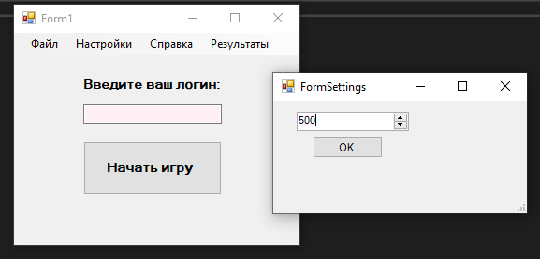
Рис.4 – настройка интервала показа картинок в миллисекундах
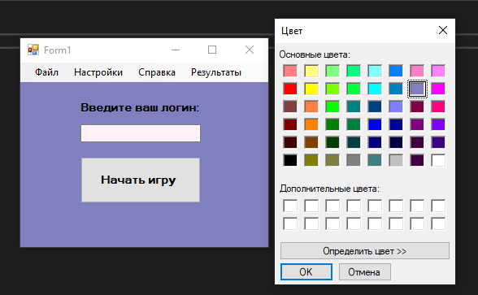
Рис. 5 – настройка цвета фона

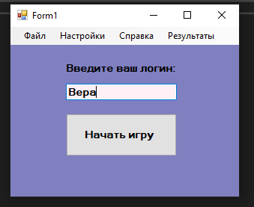
Рис. 6 – ввод логина, так меня запомнит игра

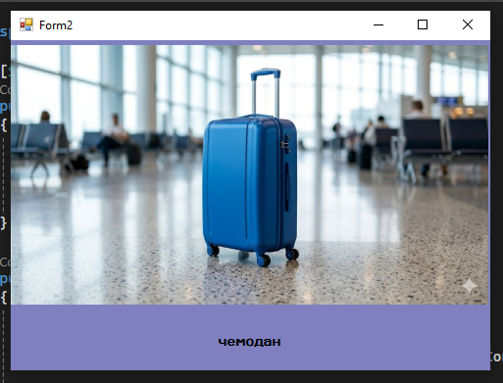
Рис. 7 – показ картинок

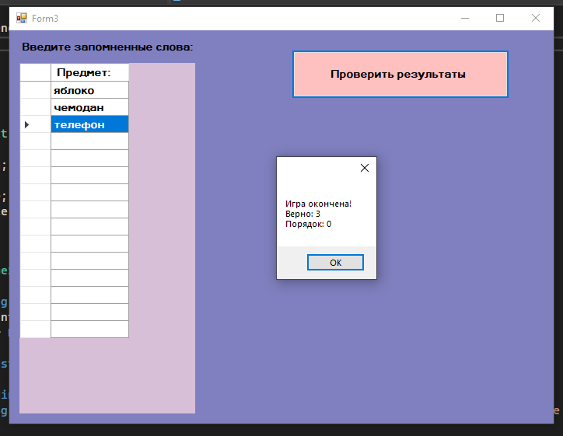
Рис. 8 – окно ввода результатов

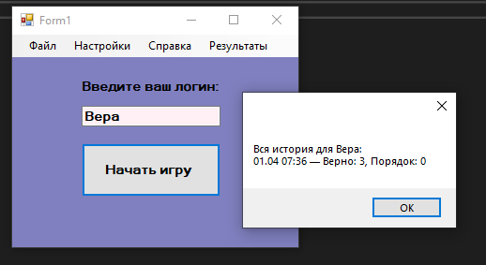
Рис. 9 – просмотр моих результатов

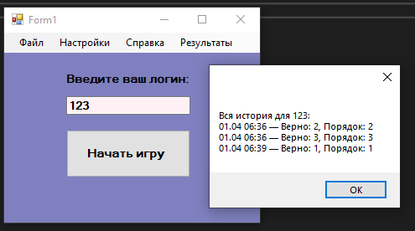
Рис.10 – вывод результатов других игроков

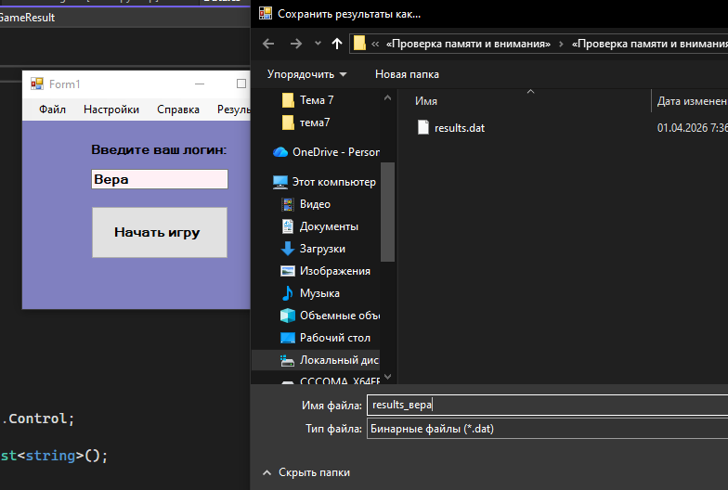
Рис. 11 – сохранение истории игры в двоичный файл
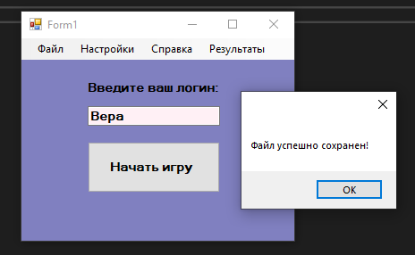
Рис.12

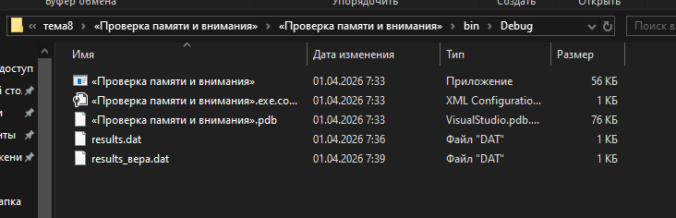
Рис. 13

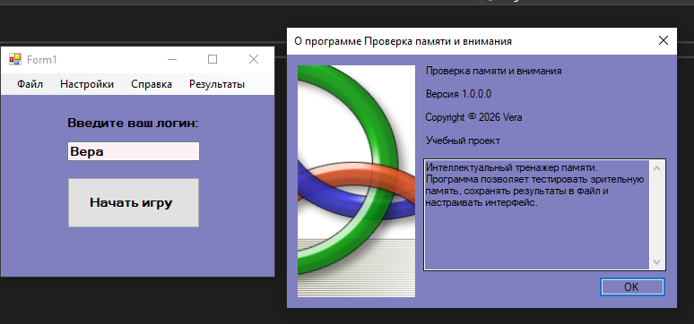
Рис.14 – справка о программе

